**«ЗАИМСТВОВАННЫЙ»**

**Источник эскиза:**БАЗА ПРОЕКТОВ/Ka‑28/ Эскизы и pic / ITS_RR_LM2 / D2 /T6

**Шифр:**ITS_RR_Ka-28_LM2_D2_T6_L1_P4

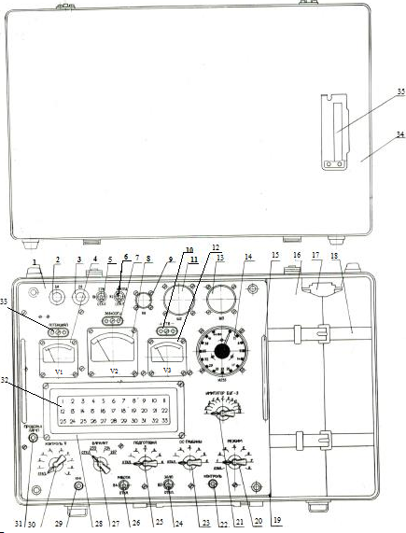

1 – панель; 2 – предохранитель на 5А; 3 – предохранитель на 2 А; 4 – вольтметр V1; 5 – тумблер «27 В – ОТКЛ» (В1); 6 – тумблер «36 В 400 Гц – ОТКЛ» (В2); 7 – розетка «36 В 400 Гц» (Ш4); 8 – вольтметр V2; 9 – разъем Ш1; 10 – розетка «+27 В» (Ш3); 11 – разъем Ш2; 12 – вольтметр V3; 13 – разъем Ш3 (Ш6); 14 – индикатор И255; 15 – ручка; 16 – прокладка; 17 – жгуты; 18 – ремни; 19 – перегородка; 20 – переключатель «РЕЖИМ» (В8); 21 – переключатель «ИМИТАТОР БУГ‑3» (В10); 22 – кнопка «КОНТРОЛЬ»; 23 – переключатель «ОС ГЛУБИНЫ» (В7); 24 – тумблер «ЗАЛП – ОТКЛ» (В3); 25 – переключатель «ПОДГОТОВКА» (В9); 26 – тумблер «РАБОТА – ОТКЛ» (В4); 27 – переключатель «ВАРИАНТ» (В6); 28 – крышка со светопроводом; 29 – кнопка КН1 («КОНТРОЛЬ»); 30 – переключатель «КОНТРОЛЬ V» (В5); 31 – кнопка «ПРОВЕРКА ЛАМП» (КН2); 32 – индикаторное табло; 33 – розетка «ПОТЕНЦИАЛ» (Ш5); 34 – крышка; 35 – кожух.

Рисунок 1 – Установка УПУГ‑3

Преподаватель Отдела УТС ________________ Брюховецкий А.И.

Инженер ОТК ____________________________________________________________

ФИО, подпись

**«ЗАИМСТВОВАННЫЙ»**

**Источник эскиза:** БАЗА ПРОЕКТОВ / Ka‑28 / Эскизы и pic / ITS_RR_LM2/D2/T6

**Шифр:** ITS_RR_Ka-28_LM2_D2_T6_IQ3_P1

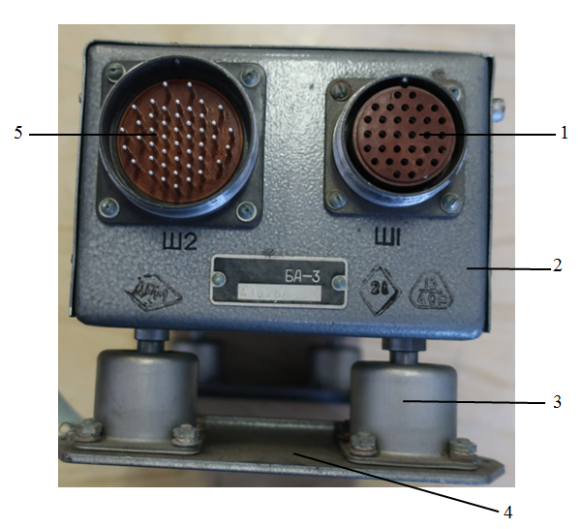

1 – разъем Ш1; 2 – передняя панель; 3 – амортизатор; 4 – плита; 5 – разъем Ш2.

Рисунок 2 – Блок БА‑3

Преподаватель Отдела УТС ________________ Брюховецкий А.И.

Инженер ОТК ____________________________________________________________

ФИО, подпись

**«ЗАИМСТВОВАННЫЙ»**

**Источник эскиза:** БАЗА ПРОЕКТОВ/Ka‑28/ Эскизы и pic / ITS_RR_LM2 / D2 /T6

**Шифр:** ITS_RR_Ka-28_LM2_D2_T6_IQ4_P3

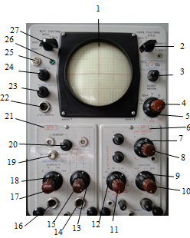

1 – экран; 2 – переключатель «ГОРИЗ. ПЛАСТИНЫ»; 3 – ручка «ФОКУС»; 4 – переключатель «КАЛИБР. НАПРЯЖ»; 5 – переключатель величины прямоугольных импульсов; 6 – блок предварительного усиления БПУ‑1; 7 – переключатель «ДЛИТ. РАЗВЕРТКИ»; 8 – ручка плавного изменения длительности развертки; 9 – переключатель «СИНХРОНИЗ»; 10 – переключатель «РАЗВЕРТКА»; 11 – переключатель «РОД РАБОТЫ»; 12 – переключатель «ДЛИТ. МЕТОК»; 13 – переключатель выбора входа; 14 – гнездо «ВХОД YI»; 15 – переключатель выбора способа входа; 16 – гнездо «ВХОД YII»; 17 – ручка «УСИЛЕНИЯ Y»; 18 – переключатель «ДЕЛИТЕЛЬ Y»; 19 – тумблер «ЧУСТВИТЕЛЬНОСТЬ»; 20 – ручка потенциометра «БАЛАНСИР»; 21 – блок развертки БР‑1; 22 – разъем выхода напряжения, калиброванного по амплитуде; 23 – ручка «ПОСВЕТКА»; 24 – ручка «ЯРКОСТЬ»; 25 – тумблер «СЕТЬ»; 26 – лампа сигнализации включения питания; 27 – переключатель «ВЕРТ. ПЛАСТИНЫ».

Рисунок 3 – Осциллограф типа С1‑19Б

Преподаватель Отдела УТС ________________ Брюховецкий А.И.

Инженер ОТК ____________________________________________________________

ФИО, подпись

**«ЗАИМСТВОВАННЫЙ»**

**Источник эскиза:**БАЗА ПРОЕКТОВ / Ка‑28/ Эскизы и pic / ITS_RR_LM2/D2/T6

**Шифр:** ITS_RR_Ka-28_LM2_D2_T6_IQ4_P4

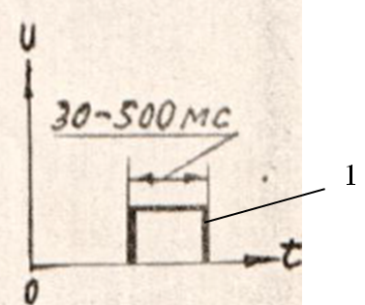

1 – импульс 1.

Рисунок 4 – Длительность импульса 1 на экране осциллографа при проверке блока БА‑3

Преподаватель Отдела УТС ________________ Брюховецкий А.И.

Инженер ОТК ____________________________________________________________

ФИО, подпись

**«ЗАИМСТВОВАННЫЙ»**

**Источник эскиза:**БАЗА ПРОЕКТОВ / Ка‑28/ Эскизы и pic / ITS_RR_LM2/D2/T6

**Шифр:** ITS_RR_Ka-28_LM2_D2_T6_IQ4_P5

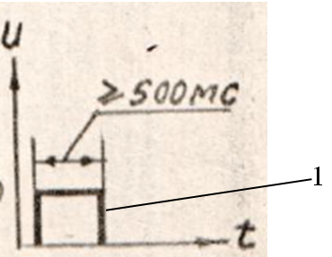

1 – импульс 2.

Рисунок 5 – Длительность импульса 2 на экране осциллографа при проверке блока БА‑3

Преподаватель Отдела УТС ________________ Брюховецкий А.И.

Инженер ОТК ____________________________________________________________

ФИО, подпись